**День космонавтики в группе «Смешарики»**

12 апреля наша страна отмечает – День Космонавтики. В преддверии этой знаменательной даты в нашей группе «Смешарики» была проведена беседа с детьми о космосе.

Дети с большим интересом слушали рассказы о первом человеке, отправившемся покорять космическое пространство — Юрии Гагарине, о собаках  Белке и Стрелке, которым удалось до человека побывать в космосе, узнали много интересного об учёных, стоявших у истоков развития космонавтики, о планетах Солнечной системы, о космических полётах. С удовольствием собирали ракеты из кубиков и конструктора.

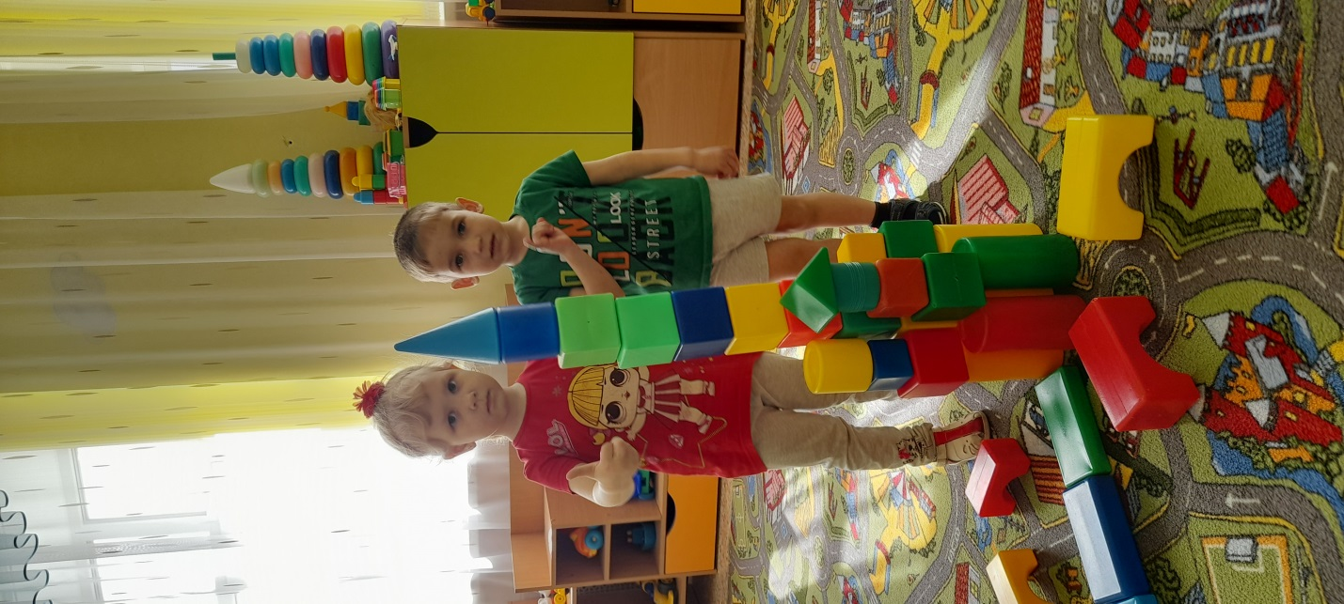

А еще ребята отправились в удивительное путешествие «В гости к Лунтику». Он прилетел к ребятам на ракете и взял их с собой в космос. Малыши побывали на Луне, помогли Лунтику собрать звезды, которые рассыпались после звездного дождя. Сыграли в подвижную игру «Займи место в ракете». Попрыгали по лунным кратерам. А вконце путешествия Лунки угостил детей «Лунными фруктами».

Теперь у некоторых ребят появилась мечта — полететь в космос. Кто знает, быть может, когда-то для кого-то из них это станет явью.

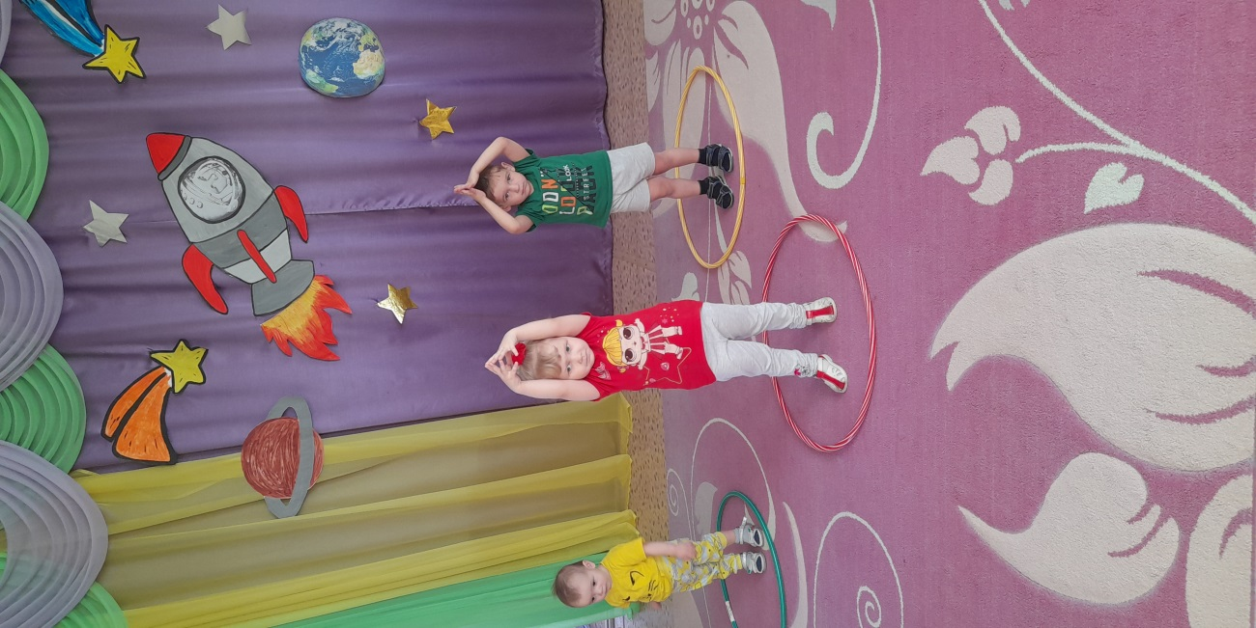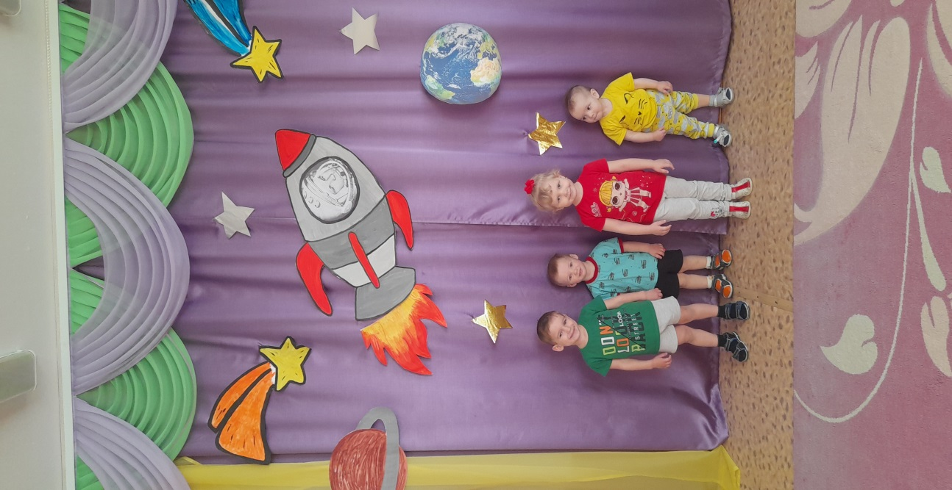

Подготовила Зуева А.А.

